개발 4팀
Git Github 활용
Guide(매뉴얼/절차서)

작성자 : 개발 0팀 장나라
승인자 : 개발 0팀장 홍길동
※ 개발 0팀 Git, Github 활용 Guide(매뉴얼/절차서)
1. git-cmd(CUI) Git, Github 셋팅 활용안

2. SourceTree(GUI) Git, Github 셋팅 활용안

3. Gitignore 대상 파일명 및 확장자 지정 ( .gitignore 파일 내용 기재)

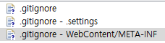
/.classpath
/.project
/.settings
WebContent/META-INF

4. Eclipse Git, Github 셋팅 활용안
◾ Window – show view – Git Repositories
◾ Branches – Remote Tracking – origin/master – 마우스 오른쪽 클릭 – checkout commit
◾ shareFile에서 마우스 오른쪽 클릭 – remote – Fetch –
Configured remote repository : 사용중인 깃허브 주소
-기존의 Specifications for fetch에 올려있는 것 삭제 – Source ref: master
- Add All Branches Spec 클릭 – finish
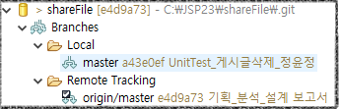
사용 중인 Branch 1

◾ Working Tree: 자신이 생성한 repository에 들어가기
◾ pull로 깃허브에 있는 파일이 저장되어 있음을 확인
◾ 해당 폴더에서 수정하고자 하는 파일을 수정 후 저장,
혹은 업로드하고 싶은 파일 붙여넣기 한 후 – Eclipse의 Git Repositories에서 F5 새로고침
◾새로고침한 Working Tree에서 수정한 파일에서 마우스 오른쪽 클릭 - Add to index 클릭
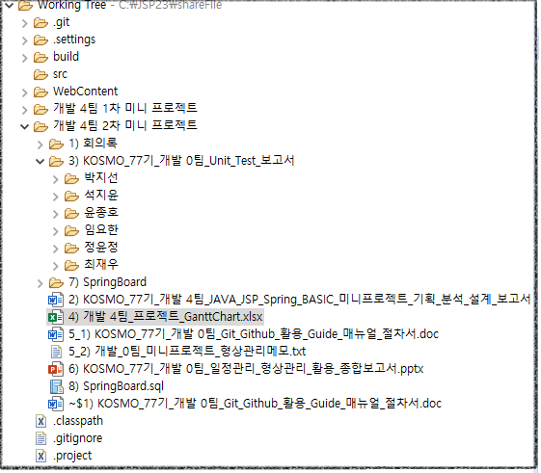
사용 중인 Working Tree 1
◾ Add to Index로 업로드하고자 하는 파일이 Staged Changes에 올라갔다면 Commit Message에
메시지 입력 후 Commit and Push
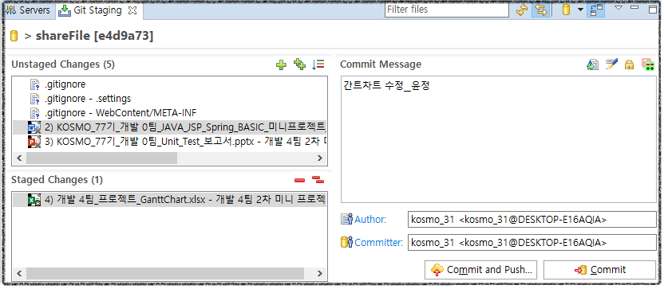
Commit and push 1

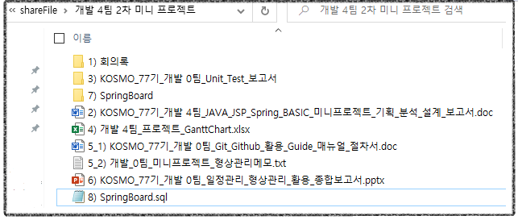
실제 사용 중인 저장소 1

5. 형상 관리 메모 파일 활용안
[예시]
“개발 0팀 미니 프로젝트 형상 관리 메모.txt” 파일 작성
=======================================
[개발 0팀 미니 프로젝트 형상 관리 메모]

1. 수정 버전 표기(예시 : 수정일자 및 분류 활용) : 20210324WEBV1
2. 수정자 : 김유신
3. 수정 사항
게시판 로그아웃 기능 추가함
------------------------------------------------------------------------------
1. 수정 버전 표기(예시 : 수정일자 및 분류 활용) : 20210323WEBV1
2. 수정자 : 홍길동 부팀장
3. 수정 사항
게시판 회원가입 기능 추가함
------------------------------------------------------------------------------
1. 수정 버전 표기(예시 : 수정일자 및 분류 활용) : 20210322WEBV1
2. 수정자 : 장나라 팀장
3. 수정 사항
게시판 로그인 기능 추가함

